LAPORAN PRAKTIKUM

**POSTTEST 3**

**ALGORITMA PEMROGRAMAN DASAR**



**Disusun oleh:**

**Yehezkiel Herman (2509106112)**

**Kelas (C2 ‘25)**

**PROGRAM STUDI INFORMATIKA**

**UNIVERSITAS MULAWARMAN**

**SAMARINDA**

**2025**

# 1. Flowchart

## 

## A. PENJELASAN

## Ketika program dijalankan hal pertama yang akan dilakukan yaitu input “nama karyawan, jabatan karyawan, hari kerja, jumlah lembur” dan selanjutnya program akan membuat variabel yaitu “harga_petasan = 5000, bayaran_perjam = 0, bayaran_perlembur = 0” setelahnya program akan membaca jabatan karyawan dan menentukan “bayaran_perjam dan bayaran_perlembur” ketika program sudah menentukan kondisi nya, program akan menghitung “total_gaji =  ((bayaran_perjam * jam kerja) * hari kerja) + (jumlah lembur * bayaran_perlembur” setelah program selesai menghitung, program akan menampilkan “Penghitung Gaji Karyawan PT. BOM, nama karyawan, harga per 1 pcs, hari kerja, jam kerja, jumlah lembur, bayaran per jam, bayaran per lemburan, dan total_gaji” dan program pun selesai

## 2. Deskripsi Singkat Program

Program ini dibuat agar mempermudah seorang boss atau manajer untuk menggaji seorang karyawan yang sedang bekerja di perusahaan

# 3. Source Code

percabangan yang ada di program ini akan menentukkan kondisi dari seorang karyawan agar dapat mempermudah untuk menentukkan gaji karyawan tersebut

**Source Code:**

**if jabatan_karyawan == "peracik petasan":**

**if hari_kerja >= 18 and jam_kerja >= 6 and jumlah_perlembur >= 2:**

**bayaran_perjam = 20000**

**bayaran_perlembur = 10000**

**elif hari_kerja >= 24 and jam_kerja >= 8 and jumlah_perlembur >= 2:**

**bayaran_perjam = 25000**

**bayaran_perlembur = 15000**

**else:**

**bayaran_perjam = 15000**

**bayaran_perlembur = 10000**

**if jabatan_karyawan == "pengantar petasan":**

**if hari_kerja >= 16 and jam_kerja >= 5 and jumlah_perlembur >= 4:**

**bayaran_perjam = 20000**

**bayaran_perlembur = 15000**

**elif hari_kerja >= 20 and jam_kerja >= 7 and jumlah_perlembur >= 7:**

**bayaran_perjam = 25000**

**bayaran_perlembur = 20000**

**else:**

**bayaran_perjam = 15000**

**bayaran_perlembur = 12000**

**if hari_kerja >=20 and jam_kerja >= 7 and jumlah_lembur >= 7:**

**bayaran_perjam = 25000**

**bayaran_perlembur = 20000**

**elif hari_kerja >=16 and jam_kerja >= 5 and jumlah_lembur >= 4:**

**bayaran_perjam = 20000**

**bayaran_perlembur = 15000**

**else:**

**bayaran_perjam = 15000**

**bayaran_perlembur = 12000**

## 4. Hasil Output

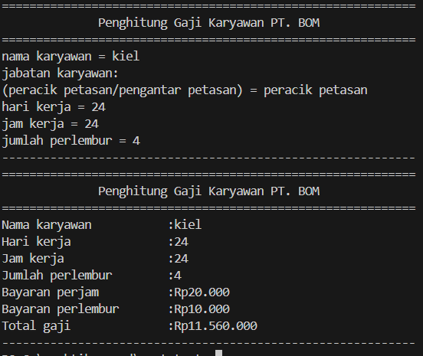

=========================================================

penghitung Gaji Karyawan PT. BOM

=========================================================

nama karyawan: kiel

jabatan karyawan:

(peracik petasan/pengantar petasan) = peracik petasan

jumlah hari kerja: 24

jumlah jam kerja: 24

jumlah lembur: 4

------------------------------------------------------------------------------------------------

=========================================================

Penghitung Gaji Karyawan PT. BOM

=========================================================

nama karyawan : kiel

jumlah hari kerja : 24

jumlah jam kerja : 24

jumlah lembur : 4

bayaran per jam : Rp20.000

bayaran per lembur : Rp10.000

-----------------------------------------------------------------------------------------------

## 

## 5. Langkah-langkah GIT

### **5.1 GIT Init**

**Tidak perlu lagi GIT Init karena sudah pernah masuk ke GITHUB**

### **5.2 GIT Add**



### **5.3 GIT Commit**

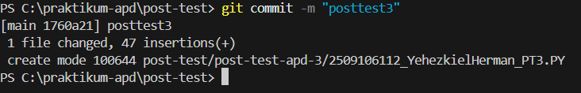

### **5.4 GIT Remote**

Tidak perlu

### **5.5 GIT Push**

